HĽADANIE HIGGSA

Dalibor Krupa
Fyzikálny ústav SAV

Abstrakt: Jedným z dôvodov pre stavbu európskeho urýchľovača LHC bola snaha nájsť teoreticky predpovedaný Higgsov bozón – elementárnu časticu, ktorá by mala byť zodpovedná za to, že elementárne častice a atómy majú hmotnosť. Snaha o jeho odhalenie v procesoch vysokoenergetických zrážok protónov vstupuje v súčasnosti do záverečnej fázy, kedy sa potvrdí, či súčasné chápanie podstaty hmoty a naše teoretické predpovede sú správne.

Kľúčové slová: elementárne častice, kvarky, gluóny, Higgsov bozón,

Úvod
Veľký hadrónový urýchľovač „Large Hadron Collider“ LHC bol postavený pri Ženeve v podzemnom tuneli s obvodom 27 km, v ktorom bol do roku 2000 umiestnený urýchľovač LEP na zrážanie elektrónov a pozitrónov pri celkovej energii zrážok do 200 GeV. LHC je projektovaný na energie zrážky protónov až do14 TeV. Spustený bol v septembri 2008, avšak po 10 dňoch musel byť odstavený pre zistené konštrukčné závady na supravodivých magnetoch. Opätovne bol spustený v apríli 2010 a experimenty, čo ho využívajú odvtedy spoľahlivo chrlia desiatky miliónov gigabajtov údajov.
Energie dosahované na LEP pomohli objaviť častice W a Z bozóny, no neboli dostatočne veľké na objavenie Higgsovho bozónu H. To sa očakáva od LHC. Možná existencia týchto bozónov vyplývala z predpovedí teoretického modelu, tzv. Štandardného modelu fyziky elementárnych častíc. Štandardný model predpovedal existenciu W a Z bozónov a ich objavenie bolo významným potvrdením správnosti Štandardného modelu, čo dalo impulz na stavbu LHC. O existencii H bozónu sa uvažovalo už pred 40 rokmi. Britský fyzik Peter Higgs [1] navrhol existenciu takejto častice na vysvetlenie toho, prečo Z a W bozóny, ktoré sprostredkovávajú slabú jadrovú interakciu majú hmotnosť, zatiaľ čo fotón, ktorý prenáša elektromagnetickú interakciu ju nemá.
Podľa Štandardného modelu je Higgsov bozón zodpovedný za to, že všetky fundamentálne častice okrem fotónu a gravitónu majú nenulovú hmotnosť a tiež za to, že rozdiely hmotnosti častíc sú také obrovské. Higgsov bozón by mal byť kvantom Higgsovho poľa, v ktorom sa pohybujú ostané častice a veľkosť ich interakcie s týmto poľom určuje ich hmotnosť. Preto sa Higgsovmu bozónu tiež hovorí, že je to Božská častica.

Štandardný model
Objavy elementárnych častíc protónu, neutrónu a elektrónu pomohli vysvetliť existenciu atómov a záhady prečo máme tak veľa rôznych chemických prvkov. Skúmaním síl pôsobiacich v atómových jadrách došlo k objavom ďalších elementárnych častíc, ktoré sú nestabilné a existujú iba zlomky sekundy. Stabilné častice sú iba protón a elektrón. Ďalším výskumom sa zistilo, že častice ťažšie ako elektrón , ktoré nazývame „elementárne“, v skutočnosti nie sú „elementárne“, ale majú svoju vnútornú štruktúru pozostávajúcu z kvarkov. No podobne ako „atóm“, čo znamená „nedeliteľný“, naďalej nazývame atómom, hoci nie je nedeliteľný, ale pozostáva z atómového jadra zloženého z protónov, neutrónov a z obalu tvoreného elektrónmi, tak aj elementárne častice zložené z kvarkov a gluónov, nazývame
naďalej elementárnymi a hovoríme im, že sú „fundamentálne“, čo znamená, že na súčasnej úrovni poznania ich považujeme za ďalej nedeliteľné.
Medzi fundamentálnymi časticami a elementárnymi časticami je, okrem toho, že fundamentálne častice sú „sub-časticami“ elementárnych častíc, ešte ďalší podstatný rozdiel. Spočíva v tom, že u elementárnych častíc môžeme priamo merať ich hmotnosť, spin a elektrický náboj, čo neplatí u kvarkov. Je to dané tým, že kvarky vždy existujú v pároch, alebo v trojici.
Pri vysoko energetických zrážkach elementárnych častíc nikdy nevyletí von ojedinelý kvark, ale to, čo po zrážkach pozorujeme sú opäť elementárne častice – zložené z dvoch či troch kvarkov. Je to tak ako keby pri zrážkach aut, nezostávali po nich úlomky ich karosérie, ale celé nové autá rôznych značiek. Baryóny ako protóny, neutróny a in ťažké častice, ktoré pozorujeme po zrážke, sú zložené z troch kvarkov, mezóny π⁺, π⁻, π⁰, K⁺, K⁻ a ďalšie ľahšie častice, sú zložené z dvoch kvarkov (kvarku a antikvarku).
Kvarky majú na rozdiel od elementárnych častíc tretinový elektrický náboj 1/3, alebo 2/3 elektrického náboja. Kvarky a gluóny sa tiež líšia tým, že sú nosičmi ďalšieho kvantového čísla, ktoré nazývame farbou. Vyjadruje sa tým fakt, že každý z kvarkov existuje v troch rôznych druhoch - farbách, čo u elementárnych častíc nepozorujeme. Tie sú bezfarebné, lebo keď u baryónov zmiešame tri základné farby kvarkov - modrú, červenú a zelenú, výsledná farba je biela. Podobne sa vyruší farba kvarku a antikvarku.
Na pochopenie zloženia stabilných častíc vystačíme s dvomi kvarkami, „horným“ a „dolným“, ktoré značíme ako „u“ a „d“ (z anglického up a down). Kvark d má elektrický náboj rovný 1/3 náboja elektrónu, kvark u má elektrický náboj rovný 2/3 náboja pozitrónu. Oba druhy týchto kvarkov tvoria protón aj neutrón. Protón sa skladá z dvoch u kvarkov a jedného d kvarku s rôznymi farbami: p (u,u,d), elektrický náboj je 2/3+2/3-1/3 = 1, Obr.1. Neutrón zase z jedného u kvarku a dvoch d kvarkov: n (u,d,d), s elektrickým nábojom rovným -1/3-1/3+2/3=0. Podobne kladný π mezón z u kvaru a d ntikvarku π⁺ (u, anti-d) s nábojom 2/3+1/3 = 1, Obr. 2.

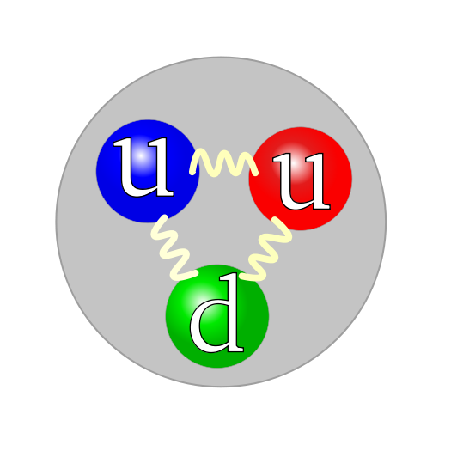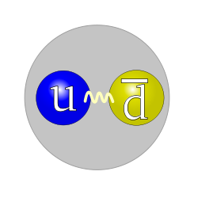
Obr. 1: Protón Obr. 2: Mezón π⁺

Ako sa zlepšovali experimentálne zariadenia na skúmanie zrážok elementárnych častíc a zvyšovali sa ich energie v urýchľovačoch, boli postupne objavené ďalšie elementárne častice. Na ich vysvetlenie bolo nutné uvažovať o existencii ďalších kvarkov. Boli to postupne „s“ kvark (strange, podivný), „c“ kvark (charm, šarm) a neskôr kvarky „b“ (bottom, spodný) a „t“ (top, vrchný) a ich antikvarky.
Štandardný model tvoria spolu s kvarkami aj leptóny, ktoré na rozdiel od kvarkov neinteragujú prostredníctvom silnej interakcie sprostredkovanej glónmi ale iba prostredníctvom fotónov elektromagnetického poľa. Sú to elektrón a elektrónové neutríno, mión a miónové neutríno a tau leptón a jeho neutríno.

Kalibračné bozóny
Elementárne častice, tak ako ich konštituenty - kvarky navzájom interagujú prostredníctvom gravitačného poľa, elektrickej a slabej interakcie a hlavne prostredníctvo silnej interakcie. Kvantá týchto polí, častice sprostredkujúce interakcie, gravitón, fotón, W a Z bozóny, a gluóny dopĺňajú obraz Štandardného model elementárnych častíc. Tab. 1. Zatiaľ čo kvarky a leptóny majú spin ½, sú to fermióny, tieto častice majú celočíselný spin 1, takže sú to bozóny. Teórie poľa, ktoré ich popisujú sa vyznačujú t.zv. kalibračnou symetriou, preto sa označujú ako kalibračné bozóny. Podrobnejšie vlastnosti kalibračných bozónov vidno v Tab. 2.

Tab. 1: Fundamentálne častice Štandardného modelu
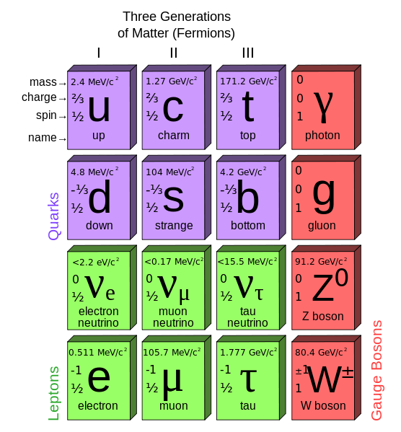

Tab. 2: Vlastnosti kalibračných bozónov
Meno | Symbol | Náboj (e) | Spin | Hmotnosť (GeV/c²) | Interakcia | Existencia
Fotón | γ | 0 | 1 | 0 | Elektomagnetická | Potvrdená
W bozón | W− | −1 | 1 | 80.4 | Slabá | Potvrdená
Z bozón | Z | 0 | 1 | 91.2 | Slabá | Potvrdená
Gluón | g | 0 | 1 | 0 | Silná | Potvrdená
Higgsov bozón | H | 0 | 0 | 116 - 150 | Hmotnosť | Nepotvrdená
Gravitón | G | 0 | 2 | 0 | Gravitácia | Nepotvrdená

Štandardný model predpovedá spin Higgsovej častice rovný nule, takže je to bozón ako ostatné častice s celočíselným spinom (častice s polo číselným spinom sú fermióny), no zo štandardného modelu sa nedá presne určiť aká by mala byť jeho hmotnosť. Preto je pri jeho hľadaní nutné preskenovať a preskúmať zrážky v širokom intervale energií.

Záver
Z predchádzajúcich experimentov zo zrážok elektrónov s pozitrónmi na urýchľovači LEP sa vie, že H by mal byť ťažší ako 114 Gev/c² a z experimentov vo Fermilabe neďaleko Chicaga sa vie, že by mal byť ľahší ako 145 Gev/c², čo sú dôležité obmedzenia, ktoré zužujú interval energií zrážajúcich sa protónov v ktorom treba Higgsa hľadať. Takže hľadanie Higgsovho bozónu sa v CERN zatiaľ sústreďuje na energie v rozsahu 114 až 145 Gev/c² [2], Obr.3.

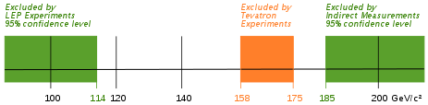
Obr. 3: Kde sa očakáva nájdenie Higgsa

Je to veľmi dôležité obmedzenie, ktoré aspoň z časti môže pomôcť nájsť „ ihlu v kope sena“. Pri zrážkach protónov vniká pri takýchto vysokých energiách niekoľko sto sekundárnych častíc. Detekčné zariadenia sú nastavené hlavne na detekciu spŕšok pochádzajúcich od dvoch vysoko energetických fotónov. Podľa teoretických predstáv to nie je proces s najvyšším účinným prierezom, ale detekcia ostatných procesov s vyššími účinnými prierezmi, typických pre kvark - antikvarkvé kanály je oveľa náročnejšia.
Potvrdenie existencie Higgsovho bozónu bude znamenať posilnenie súčasného chápania interakcií a existencie kvarkov, leptónov a bozónov v rámci Štandardného modelu elementárnych častíc.

Poďakovanie
Príspevok vznikol vďaka podpore Slovenskej grantovej agentúry VEGA projekt číslo 2/0137/11 a vďaka grantu APPV LPP-0223-09

Poznámka na záver
Dňa 4. Júla 2012, tj. o 11 týždňov po konferencii na ktorej bol tento príspevok prezentovaný bolo v CERN sympózium na ktorom bol objav Higgsovho bozónu zverejnený. Jeho hmotnost zodpovedá energii 126 Gev/c². [3]

Literatúra
[1] Higgs, P. 1966. Spontaneous Symmetry Breakdown without Massless Bosons.
In: Physical Review 145: 1156–1163, 1966.
[2] Higgsov bozón, http://sk.wikipedia.org/wiki/Higgsov_bozón
[3] The ATLAS collaboration, 2012. Discovery of a new boson. In: CERN Courier,
Volume 52, No 7, 2012, s. 43-44. ISSN 0304-288X

Adresa autora
RNDr. Dalibor Krupa, CSc., DPhil
Fyzikálny ústav SAV
Dúbravská cesta 9
854 11 Bratislava 4
krupa@savba.sk

